**TD SEPARATION MAGNETIQUE**

**6.2.1 Calcul de l'opération de séparation dans un séparateur en deux produits**

*Calcul de schéma du haut vers le bas - de la première à la dernière opération*

Au cours de l'essai général du schéma technologique de l'entreprise exploitante, des échantillons de produits alimentaires et de produits de séparation sont prélevés pour chaque opération. Les échantillons sont analysés pour la fraction massique du composant utile. Les rendements des produits sont calculés. Pour une opération de séparation en deux produits (Fig. 6.1) le système d'équations est équitable



Où γ1, γ2 et γ3 sont les rendements du produit initial et des produits de séparation, % ; β1, β2 et β3 sont la fraction en masse du fer dans le produit initial et dans les produits de séparation, %.

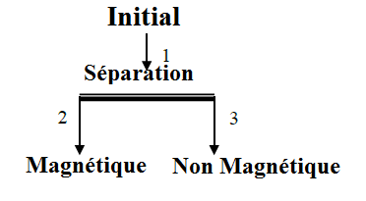

Fig. 6.1. Opération de séparation en deux produits

En résolvant le système d'équations (6.11), il est possible de trouver les sorties des produits de séparation de γ2 et γ3 par des valeurs connues de γ1, β1, β2 et β3 :



Pour la première opération, le rendement du produit d'origine est de 100%. Pour les opérations suivantes, la sortie du produit initial est égale à la sortie de l'un des produits de séparation de l'opération précédente.

*Calcul du schéma de bas en haut - de la dernière à la première opération*

Lors du calcul du schéma de calcul, le rendement de la dernière opération (rendement du concentré) γ2 produit magnétique et la fraction en masse du composant utile dans tous les produits β1, β2, et β3 sont connus (voir Fig. 6.1). Les formules calculées sont dérivées du système d'équations (6.11)



Le calcul des opérations suivantes est effectué de la même manière.

Lors du calcul de la première opération du schéma, nous connaissons la fraction en masse du composant utile dans les produits initial (β1) et magnétique (β2) et deux rejets - le rejet du produit magnétique γ2 et la sortie du produit initial γ1=100% (voir figure 6.1). Les formules de calcul sont dérivées du système d'équations (6.11)



Lorsqu'un étudiant termine un projet de diplôme ou de cours (travail), le calcul est effectué selon les formules (6.13), (6.14). Les données initiales sont définies par l'enseignant.

***Exemple***

La séparation magnétique à sec (SMS) du minerai de magnétite finement broyé produit un produit (produit magnétique) et des résidus (produit non magnétique). Calculer γ2 et γ3, s'il est connu : γ1=90 %, β1=34 %, β2=40 % et β3=10 % (voir Fig. 6.1).

***Solution***

Par les formules (6.12) nous calculons les sorties : γ2=72 % et γ3=18 %. Nous effectuons le test selon la première équation du système (6.1) : 72+18=90 %.

**6.2.2 Calcul de l'opération de séparation dans le séparateur à trois produits**

Dans trois séparateurs magnétiques secs de produits, deux opérations séquentielles sont effectuées, c'est-à-dire que dans un séparateur, le schéma d'enrichissement est réalisé (Fig. 6.2).

Lors de l'essai de ces séparateurs, des échantillons de l'aliment et des produits de séparation finaux sont prélevés. Les échantillons sont analysés pour la fraction massique du composant utile. Les produits internes ne sont pas testés, car il n'y a aucune possibilité technique.

Pour le processus de séparation dans un séparateur en trois produits (voir Fig. 6.2), le système d'équations est équitable.



Pour calculer les indices de séparation, il est nécessaire de connaître les sorties de deux produits - l'initial (γ1=100%) et l'un des trois produits finaux. Ils sont déterminés par leur productivité à l'aide de bascules transporteuses. Ensuite, à l'aide de l'équation du bilan matières (6.15), deux autres sorties inconnues peuvent être calculées. Parfois, le rendement de tous les produits peut être déterminé par le poids du convoyeur. Dans ce cas, le bilan matière est comparé aux formules (6.15).

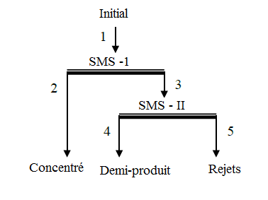

Fig. 6.2. Schémas technologiques de séparation dans un séparateur à trois produits

***Exemple***

La séparation magnétique à sec du minerai de magnétite finement broyé (après la troisième étape de broyage) produit du minerai fritté (concentré), du sous-produit et des résidus sur un séparateur magnétique à trois produits (voir la figure 6.2). On sait que la capacité du produit initial Q1=360 t/h et γ1=100 %. Si le schéma de préparation du minerai prévoit en outre une séparation magnétique sèche après la phase I ou II du concassage, alors γ1<100 %.

Capacité de frittage Q2=36 t/h. Selon les résultats des tests, on sait que la fraction massique du fer dans le régime alimentaire et dans les produits finaux de séparation : β1=35 %, β2=50 %, β4=36 % et β5=10 %.

Calculer γ2, γ3, γ3, γ4, γ5, β3, ε1, ε1, ε2, ε4 et ε5

***Solution***

Calculer γ2 =100 - Q2/Q1 = 10 %.

En utilisant la première équation du système (6.15), nous dérivons la formule de calcul de γ4 :

γ4 = γ1 - γ2 - γ5. (6.16)

Dans la deuxième équation du système (6.15), nous substituons l'équation (6.16) et dérivons la formule pour calculer γ5 et calculer le rendement γ5=9.23%. En utilisant l'équation (6.16), nous calculons le rendement : γ4 = 80.77%.

La sortie γ3 est calculée par deux formules :

γ3 = γ4+ γ5 ou bien γ3 = γ1 – γ2; (6.17)

**γ3=90 %.**

La fraction massique du fer β3 est également calculée à l'aide de deux formules ;

β3= (γ4·β4+γ5·β5) / γ3 ou bien β3= (γ1·β1–γ2·β2) / γ3, (6.18)

**β3=33,33 %.**

Pour les produits finis, nous calculons les extractions à ε1 = 100 %, ε2 =14.28 %, ε4 = 83.08 et ε5 = 2.64 % selon la formule générale

ε*i* = γ*i* · β*i* / β1, (6.19)

Où le *i* est le numéro de produit.

Le montant ε2+ε4+ε5 doit être ε1=100%. Effectuez cette vérification : ε2+ ε4 + ε5 = ε1 = 100%.

**6.2.3 Calcul des circuits fermés de broyage**

Le calcul des opérations de l'enrichissement magnétique se réalise sur la fraction massique du fer, mais les opérations des étapes du broyage - sur la fraction massique de la classe -71 microns.

*Cycle de broyage fermé avec classification de contrôle*

Données d'entrée pour le calcul du cycle de rectification fermé avec classification de contrôle (Fig. 6.3) :



Βj-71 - fraction massique de la classe -71 µm dans le produit j-m, %. Il est nécessaire de définir  et les rendements des produits γ2, γ4 et γ5.

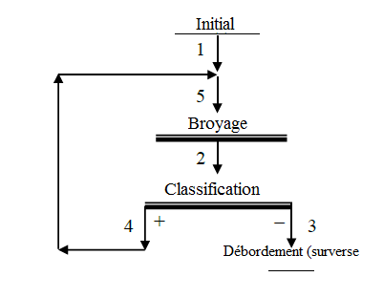

Fig. 6.3. Circuit fermé de broyage avec classification de contrôle

Pour un circuit fermé de broyage avec une classification de contrôle, le système d'équations est juste.



En résolvant le système d'équations (6.20), on obtient les formules calculées :



Calculons la valeur de β5-71



*Cycle de broyage fermé avec classification combinée de préalable et de contrôle*

Données de départ pour le calcul (Fig. 6.4) : 

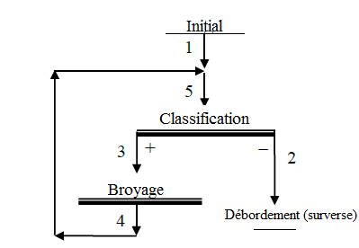

Fig. 6.4. Cycle de broyage fermé avec classification combinée de préalable et de contrôle

Écrivons le rapport :



Tenant compte du fait que γ1= γ2 et γ3= γ4, on obtient



Équations pour les valeurs γ5 et sont les suivantes





La valeur de  doit être calculée à l'aide des deux formules et des comparer les résultats.

*Cycle de broyage fermé, comprenant l'opération de séparation magnétique*

Dans les schémas de concassage et de concentration des minerais de fer, souvent dans la deuxième phase de concassage en circuit fermé, en utilisant l'opération de concentration du minerai entre le broyeur et les hydrocyclones (figure 6.5). L'utilisation de la séparation magnétique humide (SMH) à l'intérieur du circuit fermé permet de réduire la charge circulante en enlevant les résidus. Il en résulte une augmentation de la capacité de l'usine et de l'ensemble du circuit fermé.

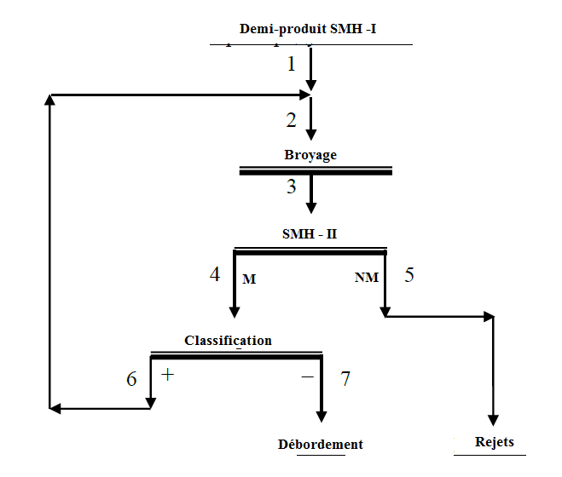

Fig. 6.5. Circuit fermé de broyage de minerai de fer avec opération d'enrichissement

Lors de l'essai de ces cycles de broyage fermés, tous les produits sont échantillonnés. Les échantillons sont analysés pour la fraction massique du fer et la classe -71 (-44 µm). Les sorties des produits sont calculées (avec la sortie connue du numéro de produit 1). Le calcul du cycle de broyage fermé avec opération d'enrichissement est effectué par fraction massique de fer et classe de taille calculée, par exemple, la classe de -71 microns.

Le cycle de broyage fermé (voir Fig. 6.5) peut être considéré comme une opération de séparation du fer. Ensuite, aux valeurs connues de γ1, β1, β5 et β7, les équations seront valides :



Après le calcul, nous vérifions : γ1=γ7+γ5.

L'opération de classification est calculée par la fraction massique de la classe calculée -71 µm (il est nécessaire de connaître β-71 dans l'alimentation, le drain et les sables des hydrocyclones). Tout d'abord, le rendement du produit n° 4 est de 100 % et les sorties partielles des produits n° 5 et 7 (sorties à l'opération de classification) sont calculées par formules :



Où γ’i- rendement partiel de i produit (rendement dans l'opération de classification), %.

Après le calcul, le contrôle suivant est effectué : γ’7+γ’6=100%.

Ensuite, les rendements des produits N°4 et N°6 sont calculées :



Après le calcul, nous vérifions : γ7=γ4-γ6.

Les rendements des deuxième et troisième produits peuvent être calculés à partir de deux formules :



Le calcul de γ2= γ3 est effectué par les deux formules, les résultats doivent être égaux.

Pour calculer la fraction massique du fer dans les sixième, deuxième et troisième produits, il est nécessaire de connaître la fraction massique du fer dans le quatrième produit :



Le calcul de β2=β3 est effectué par la formule (6.32), les résultats doivent être égaux.

Pour calculer la fraction massique de la classe -71 µm dans les deuxième et cinquième produits, il est nécessaire de connaître la fraction massique de la classe -71 µm dans les premier et troisième produits :



Pour chaque cycle de broyage, la charge circulante est calculée selon une formule :



où γz et γisx sont des sorties de produits circulants et initiaux (4e et 1er produits (voir figures 6.3, 6.4) et 6e et 1er produits (voir figures 6.5)).

Le calcul du cycle de broyage fermé est complété par la détermination des performances des broyeurs et des classificateurs (classificateurs en spirale ou hydrocyclones).

Rendement du (des) broyeur(s) en solides, t/h :



où Q1 est la capacité initiale du circuit fermé (produit n° 1), t/h.

La capacité spécifique du ou des broyeurs est de -71 µm :



où q-71 est la capacité spécifique des broyeurs (par unité de volume) de la classe -71 microns, t/(h.m3) ; V est le volume utile total des broyeurs, en m3.

Efficacité de la classification par classe -71 microns, % :



Où εcl-71 etεcl+71 - extraction de -71 et +71 microns dans le débordement de l'hydrocyclone, % ;

α-71, ϑ-71 et β-71 - Teneur de la tranche -71 microns, respectivement, dans l'alimentation, le sable et le débordement de l'hydrocyclone, %.

***Exemple***

La deuxième étape de broyage et d'enrichissement du minerai de titanomagnétite s'effectue dans un cycle de broyage fermé, illustré à la Fig. 6.5.

Selon les résultats des tests, la teneur fer et de la classe -71 microns dans les produits sont connus : β1=28,1 %; β4=50 %; β5=5,8 %; β7=49,3 % и β1-71 = 12,4%; β3-71= 34,8%; β4-71 = 32,8%; β6-71 =21,4%; β7-71 =72 %.

Débit initial en circuit fermé Q1=104 t/h. Alimentation électrique en boucle fermée à partir du minerai γ1=42.14 %. Dans le cycle fermé on utilise le moulin МШЦ-3600 х 5500 avec volume V=48 m3.

Calculer γ2, γ3, γ4, γ5, γ6, γ7, β2, β3, β6, β2-71 ; β5-71, C, Qm, q-71 et Ecl.

***Solution***

Par les formules (6.27)



nous calculons les rendements : γ7=21.6 % et γ5=20.54 %.

En utilisant les formules (6.28),



Calculons les rendements partiels : γ’7=22.53% et γ’6=77.47%. Nous effectuons la vérification: 22,53+77,47=100 %.

Par les formules (6.29)



Calculons les rendements : γ4=95.88% et γ6=74.28%. Nous effectuons la vérification : 21,6=95,88–74,28.

Par les deux formules (6.30) nous trouvons les rendements : γ2=γ3=γ3=116,42=116,42 %. Les résultats sont les mêmes.

Par les formules (6.31) et (6.32) on trouve la fraction massique du fer : β6 = 50.2 % et β2=β3=42.2 %. Nous calculons β2=β3 en utilisant les deux formules (6.32), résultats : 42,2 %=42,2 %.

En utilisant les formules (6.33), nous calculons les teneurs : β2-71 =18,14% et β5-71 =44,14%.

Par la formule (6.34) on calcule la charge circulante : C=176.3 %.

Par les formules (6.35) et (6.36), nous calculons la capacité du broyeur par solide (alimentation) et capacité spécifique et par classe -71 µm : Qm=287,33 t/h et q-71=1,0 t/(hm3). En utilisant la formule (6.37), nous calculons l'efficacité de la classification par classe -71 µm : Ecl=40,07 %.